TUGAS 3
USE CASE DIAGRAM
Nama Proyek: |  | Sistem Reservasi Lapangan Padel
 | Anggota Kelompok: |  | - Rizki Fadillah - 202343501889  - Agung Al Fandy - 202343501861  - Anisa Wahid Ilmiati - 202243500735

1. Deskripsi Aktor
- Pelanggan: pengguna yang melakukan reservasi lapangan, melihat jadwal, mengunggah bukti pembayaran/DP, dan memantau status reservasinya.
- Admin: pengelola yang mengatur data lapangan, memverifikasi pembayaran pelanggan, dan melihat laporan transaksi.

2. Diagram Use Case
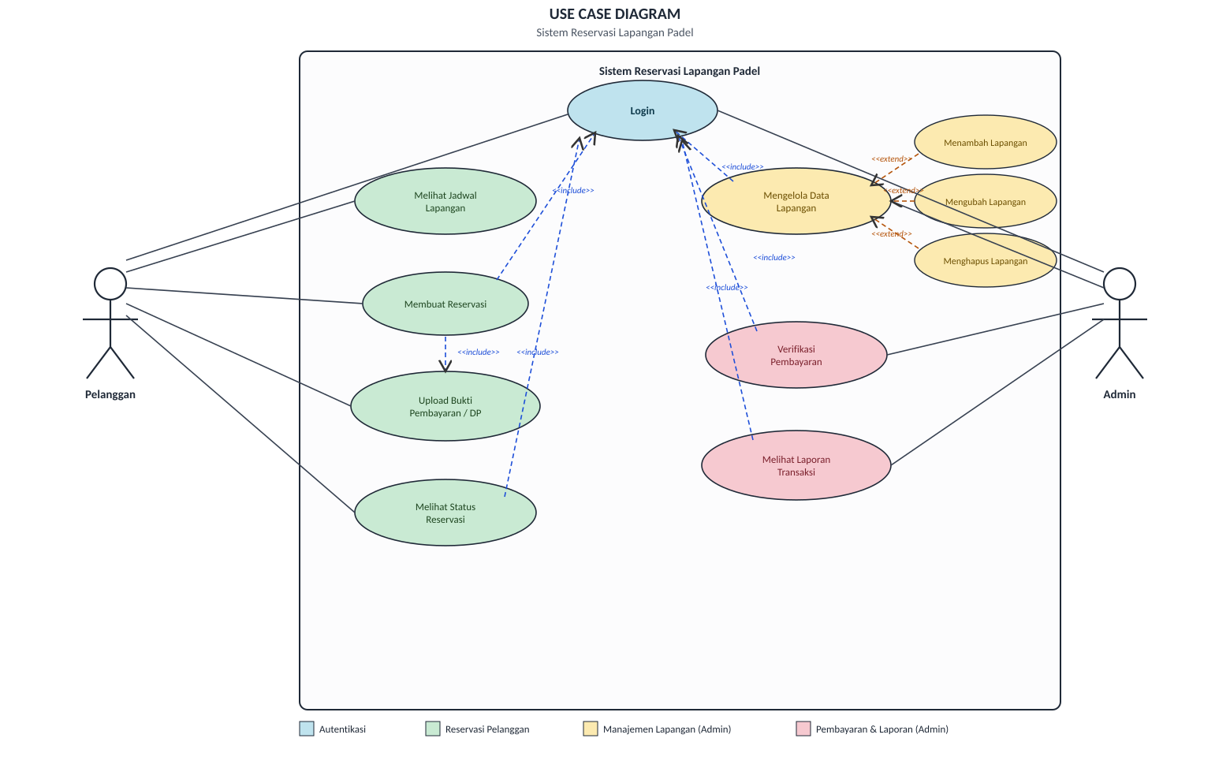

3. Daftar Use Case

3.1 Autentikasi
- Login — dipakai bersama oleh Pelanggan dan Admin

3.2 Pelanggan — Reservasi Lapangan
- Melihat Jadwal Lapangan
- Membuat Reservasi (include: Login, Upload Bukti Pembayaran/DP)
- Upload Bukti Pembayaran / DP
- Melihat Status Reservasi

3.3 Admin — Manajemen Lapangan
- Mengelola Data Lapangan (include: Login)
- Menambah Lapangan (extend dari Mengelola Data Lapangan)
- Mengubah Lapangan (extend dari Mengelola Data Lapangan)
- Menghapus Lapangan (extend dari Mengelola Data Lapangan)

3.4 Admin — Pembayaran & Laporan
- Verifikasi Pembayaran (include: Login)
- Melihat Laporan Transaksi (include: Login)

4. Use Case Description
*dibuat untuk masing-masing use case utama

4.1 Use Case: Membuat Reservasi
Nama Use Case | Membuat Reservasi
Aktor | Pelanggan
Deskripsi | Use case ini menjelaskan proses pelanggan memilih slot lapangan yang tersedia dan membuat reservasi, yang harus diikuti dengan pengunggahan bukti pembayaran/DP agar slot terkunci.
Normal Course | Pelanggan login ke sistem.  Pelanggan membuka halaman jadwal ketersediaan lapangan.  Pelanggan memilih tanggal dan jam main yang tersedia.  Pelanggan menekan tombol “Reservasi”.  Sistem menampilkan form konfirmasi reservasi.  Sistem mengarahkan pelanggan untuk mengunggah bukti pembayaran/DP.  Sistem menyimpan data reservasi dengan status “Menunggu Pembayaran”.
Alternate Course | A.1. Jika slot yang dipilih sudah terisi, sistem menampilkan pesan bahwa slot tidak tersedia dan meminta pelanggan memilih slot lain.
Pre-Condition | Pelanggan sudah login dan slot lapangan yang dipilih berstatus tersedia.
Post-Condition | Reservasi tersimpan dengan status “Menunggu Pembayaran” sampai bukti pembayaran/DP diunggah dan diverifikasi admin.
Asumsi | Pelanggan sudah memiliki akun terdaftar.  Jadwal lapangan selalu diperbarui secara real-time oleh sistem.

4.2 Use Case: Verifikasi Pembayaran
Nama Use Case | Verifikasi Pembayaran
Aktor | Admin
Deskripsi | Use case ini menjelaskan proses admin memeriksa bukti pembayaran/DP yang diunggah pelanggan, lalu memperbarui status pembayaran reservasi terkait.
Normal Course | Admin login ke sistem.  Admin membuka daftar reservasi berstatus “Menunggu Pembayaran”.  Admin memeriksa bukti pembayaran/DP yang diunggah pelanggan.  Admin menekan tombol “Verifikasi” apabila bukti valid.  Sistem memperbarui status reservasi menjadi “Terkonfirmasi”.
Alternate Course | A.1. Jika bukti pembayaran tidak valid, admin menekan tombol “Tolak” dan sistem meminta pelanggan mengunggah ulang bukti pembayaran.
Pre-Condition | Admin sudah login dan terdapat reservasi dengan status “Menunggu Pembayaran”.
Post-Condition | Status reservasi berubah menjadi “Terkonfirmasi” atau kembali ke “Menunggu Pembayaran” jika ditolak.
Asumsi | Admin memiliki hak akses penuh untuk memverifikasi transaksi pembayaran.

5. Catatan Pengerjaan
Diagram ini dibuat sebagai referensi awal berdasarkan dokumen SRS yang telah disusun sebelumnya. Sesuai instruksi dosen, kelompok tetap perlu menggambar ulang dan menyesuaikan diagram ini menggunakan tools UML (StarUML/Draw.io/Visual Paradigm) serta memastikan setiap hubungan (association, include, extend) benar-benar dipahami sebelum dikumpulkan.

